

Manual del usuario

31/05/2023
Esther Talavera Tabernero
Ciclo superior de Desarrollo de Aplicaciones Multiplataforma
Memoria del Proyecto de DAM
IES Serra Perenxisa
Curso 2022/2023
Tutor individial: Carlos Tarazona
Index
1. Despliegue 3
1.1. En emulador 3
1.2. En APK 4
2. Manual 4
2.1. Login 4
2.2. Lado administrador 4
2.3. Lado cliente 4

1. Despliegue

1.1. En emulador
En el caso del emulador lo primero es descomprimir el proyecto en la carpeta que se desee localizar.
Después se abre el Android Studio, se cierra el proyecto actual (Si hay alguno abierto) y se abre el nuevo proyecto (Desde el boton “Open”), seleccionándolo de la carpeta en el que lo hemos extraído.
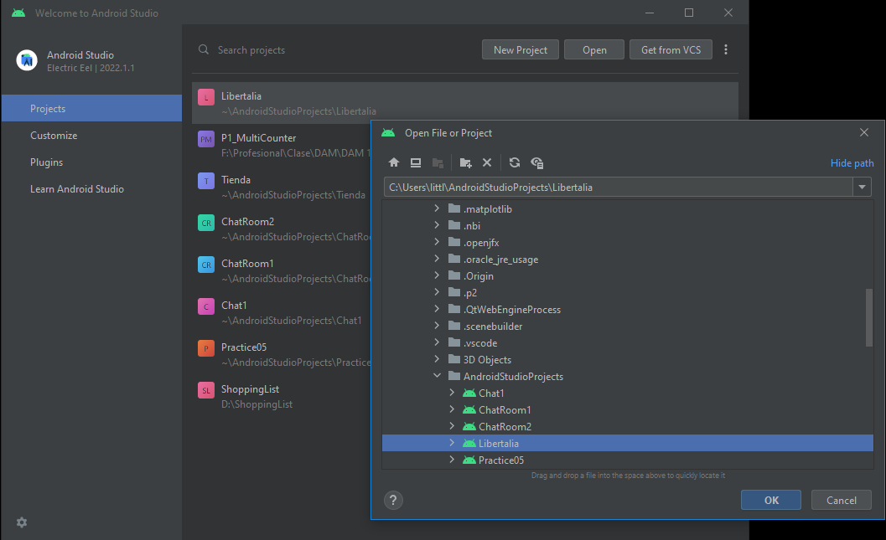
Finalmente, cuando cargue, se elige el dispositivo emulado en el que se quiera ejecutar y se le da a Play. Tras que se instale ya estaría listo para funcionar.
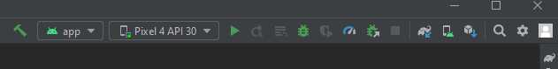
Hay que tener en cuenta que aunque no se necesita configurar nada en el Firebase para ejecutar la aplicación, sí es necesario que el dispositivo tenga conexión a internet para que pueda acceder a la base de datos que se encuentra en la nube.

1.2. En APK
En el caso de la APK tan solo es necesario ejecutar el archivo en el dispositivo para que la aplicación se instale. Una vez instalada tan solo es necesario que el dispositivo tenga conexión a internet para poder acceder a la base de datos, que se encuentra en la nube de Firebase.
Al igual que en el emulador, el dispositivo no necesita tener ninguna configuración previa para Firebase pero sí necesita conexión a internet para poder acceder a la base de datos en la nube.

2. Manual

2.1. Login
-

2.2. Lado administrador
-

2.3. Lado cliente
-

